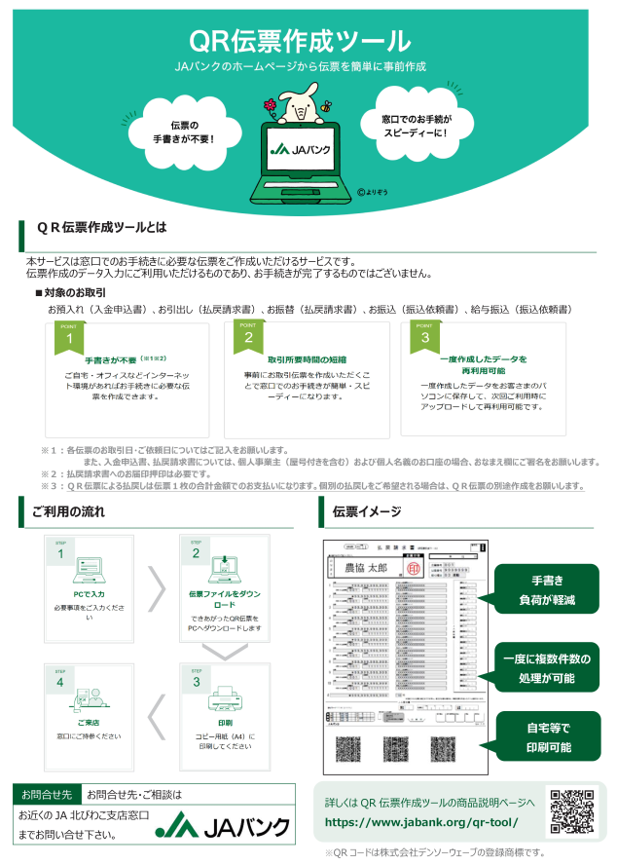

詳しくはQR伝票作成ツールの商品説明ページへ

<https://www.jabank.org/qr-tool/>

当JAでは、QR伝票でのお取引 【お預入れ（入金申込書）、お引き出し（払戻請求書）、お振替（払戻請求書）、お振込み（振込依頼書）、給与振込（振込依頼書）】 がご利用可能です。

本サービスは、窓口での伝票手書き作成が不要となります。また、一度作成したデータを再利用することが可能で、次回からのお手続きがよりスピーディーになります。